全国地理教育学会
第17回大会 プログラム

大会テーマ
地理教育・社会科教育と地政学及び政治的内容
非会員の方も参加できます。

期 日 ２０２３年１０月２２日（日）
会 場 大阪商業大学
〒577-8505 大阪府東大阪市御厨栄町4-1-10 電話 06-6785-6235（西岡尚也研究室直通）
・近鉄奈良線 河内小阪駅より徒歩５分
・JR京都線で大阪→JR環状線で鶴橋→近鉄奈良線で河内小阪（所要時間約27分）
・地下鉄御堂筋線でなんば→大阪難波より近鉄奈良線で河内小阪（所要時間約30分）
主 催 全国地理教育学会
共 催 人文地理学会地理教育研究部会
日 程 １０月２２日（日）
８：３０～ 受付
９：２０～１２：０５ 一般研究発表
１２：１５～１３：００ 評議員会
１３：２０～１６：１０ シンポジウム
１６：２５～１６：５５ 総会
１７：４０～１９：１０ 懇 親 会

参 加 費 大会参加費 1,500円 （会員・非会員） 懇親会費 5,000円（予定）
大会事務局連絡先 大会実行委員会 委員長 西岡尚也
学会大会委員会：牛込裕樹（委員長）TEL：090-1846-3359 mail:taikai@jageoedu.jp
全国地理教育学会事務局 〒114-8574 東京都北区中里3-12-2
女子聖学院中学高等学校 柏倉康成 URL:http://www.jageoedu.jp
関連行事（巡検） １０月２１日（土）１３：３０〜１６：３０
現地集合・現地解散 ※事前申し込み不要です。
JR環状線「大阪城公園駅改札口前」１３：３０集合。
コース：大阪城～ピースおおさか～鶴橋（コリアンタウン）など
徒歩と電車利用します。１６：３０ JR大阪環状線鶴橋駅改札口前解散。
案内者 西岡尚也（大阪商業大学）E-mail:nishioka@daishodai.ac.jp
携帯：090-3720-2492
●一般研究発表 （第１会場：４２６教室） （9:20～12:05）
発表時間 各24分 発表：17分 質疑応答：7分 計24分
１鈴12分、２鈴17分、３鈴24分

座長 清水 学（立教女学院中学高等学校）
- 9:20-9:44
小学校観光教育における地歴連携授業の開発と実践
小澤 裕行（愛知県犬山市立犬山北小学校）
- 9:45-10:09
私たちの生活と工業生産 －第５学年 研究開発による新製品への取り組み－
河野 富男（香川県坂出市立金山小学校）
- 10:10-10:34
小学校教員による社会科教育の捉え方 －1970～1980年代の岸和田市を事例に－
岡田 良平（畿央大学教育学部）

－休憩 15分間－

座長 宮本 静子（宮城県名取市立増田中学校）
- 10:50-11:14
SDGｓ観光教育の小学校社会科地理授業設計 －教育系大学での授業実践から考える－
酒井 喜八郎（南九州大学）
- 11:15-11:39
社会・経済・環境の三側面に留意したESDの一方策 －中学校「地域のあり方」を事例にして－
七里 広志（滋賀県草津市立老上中学校・兵庫教育大学連合大学院生）
- 11:40-12:04
地域形成者育成の観点からの中国・四国学習の問題点とその解決の方途
伊藤 裕康（文教大学教育学部）

〈昼 食 休 憩〉

●一般研究発表 （第２会場：４２５教室） （9:20～12:05）

座長 須原 洋次（龍谷大学）
- 9:20-9:44
「中四国かるた」の作成に関する中間報告
山口 幸男（群馬大学名誉教授）・伊藤 裕康（文教大学教育学部）・※今井 英文（山陽学園大学・非）

- 9:45-10:09
「持続しない地球」でSDGｓを教材にする意味を考える －世界観・生き方まで迫る地理教育をめざして－
西岡 尚也（大阪商業大学公共学部）

- 10:10-10:34
小学校教科専門科目「社会」における地理的内容の現状と課題
－国立大学と私立大学のシラバスの比較・分析を通して－
佐藤 浩樹（神戸女子大学文学部）

－休憩 15分間－

座長 辰己 勝（元近畿大学教授）
- 10:50-11:14
教職自然地理学における事象の関係性に着目させる授業開発とその効果
菊地 達夫（北翔大学短期大学部こども学科）

- 11:15-11:39
観光資源を通して地域の課題を考えるESD授業プログラム
永田 成文（広島修道大学）

- 11:40-12:04
学生に寄り添う論文指導 －40年の歳月－
野間 晴雄（関西大学文学部）

●評議員会 （４２２教室） （12:15～13:00）
●シンポジウム （４２２教室） （13:20～16:10）
テーマ：地理教育・社会科教育と地政学及び政治的内容
趣 旨：
ロシアのウクライナ侵攻などといった国際情勢を背景として、最近、地政学に関する様々な立場から書籍が爆発的に刊行されている。地政学は、もともと地理教育・地理学とは深い繋がりを持つ分野であった。それゆえ、今日の国際情勢を踏まえて、地理教育・社会科教育と地政学との関係、地政学の意義などについて検討することは、時宜にかなった地理教育・社会科教育の注目すべき重要テーマといえるだろう。また、地政学的内容は、広くは政治的内容の一側面でもあることから、地理教育・社会科教育における政治的内容の扱いという広い観点からの議論も展開してみたい。これらのことから、本シンポジウムのテーマを「地理教育・社会科教育と地政学及び政治的内容」とした。このような内容での本格的議論は、従来ほとんどみられず、本シンポジウムは、その先駆的試みとして、大きな意義を持つものと考える。

発表者：
①13:25-13:45 地政学的な視点を働かせ「深い学び」を実現する中学校社会科の授業構成と実践
龍瀧 治宏（富山県射水市立大門中学校）

②13:45-14:05 地政学の視点を取り入れた社会科の授業実践－地図を効果的に活用することを通して－
池下 誠（拓殖大学・非）

③14:05-14:25 「地人論」「人生地理学」「文明の生態史観」から今後の地政学教育のあり方を考える
戸井田 克己（近畿大学）

休憩（15分間）

コメンテーター：14:40-14:55 金野 誠志（鳴門教育大学大学院）

総合討論 14:55-16:10

オーガナイザー：横山 満（全国地理教育学会副会長）
岡田 良平（畿央大学教育学部）
●総 会 （４２２教室） （16:25～16:55）
●懇 親 会 （17:40～19:10）

●交通及び会場案内図 大阪商業大学（大阪商業大学HPより）
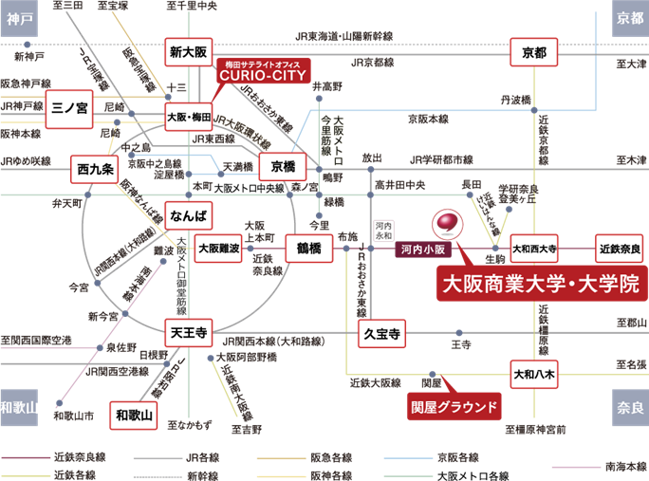

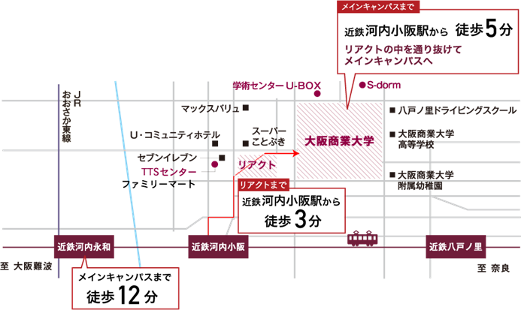

近鉄奈良線 河内小阪駅より徒歩５分
JR京都線で大阪→JR環状線で鶴橋→近鉄奈良線で河内小阪（所要時間約27分）
地下鉄御堂筋線でなんば→大阪難波より近鉄奈良線で河内小阪（所要時間約30分）

